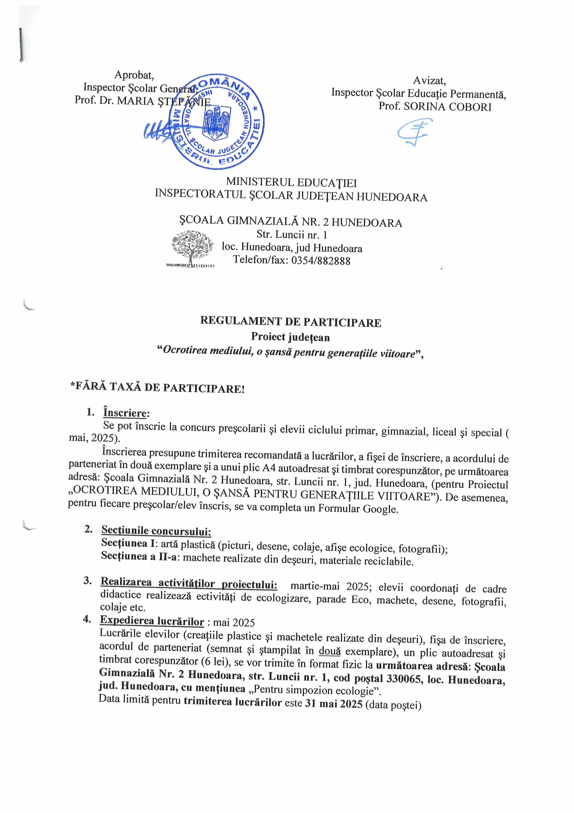

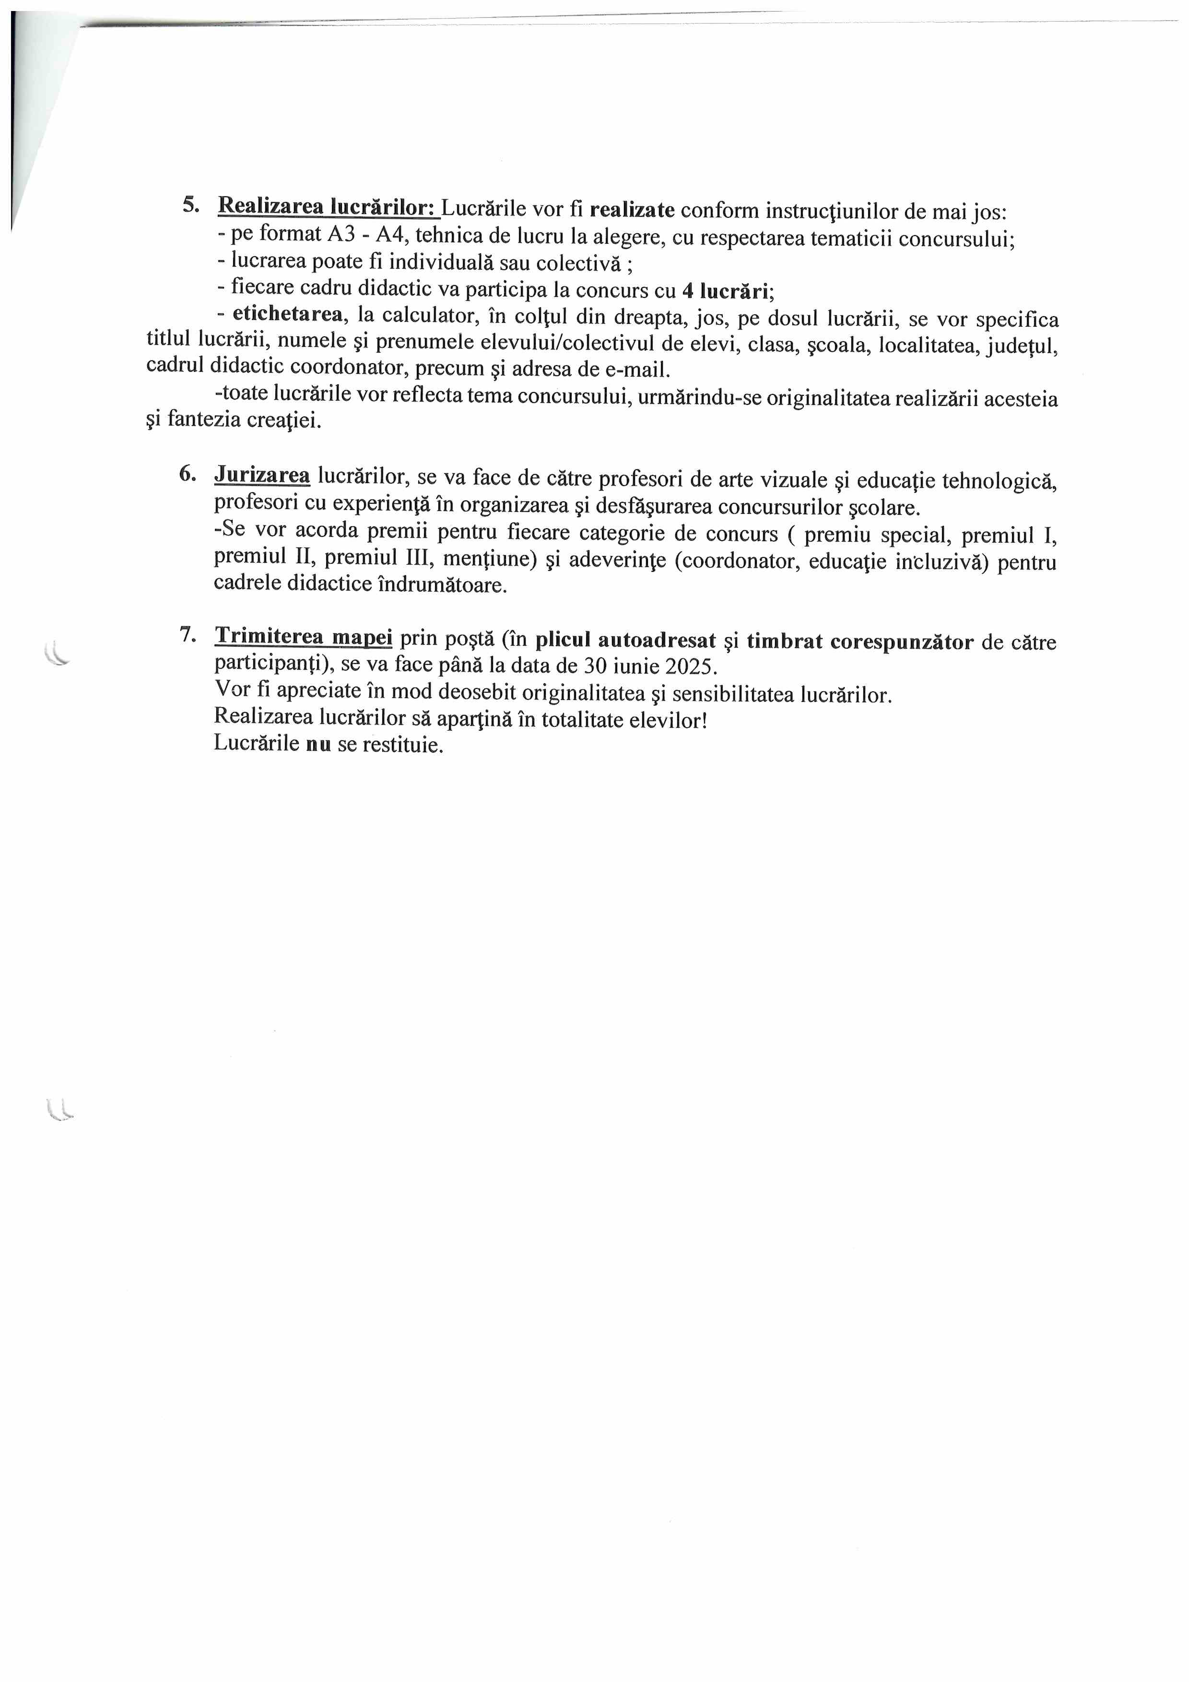
Şcoala Gimnazială Nr. 2 Hunedoara
Nr._____/_____________________

Unitatea ...................................................
...................................................................
Nr._____/_____________________

ACORD DE PARTENERIAT
Proiect judeţean de ecologie şi protecţia mediului
„Ocrotirea mediului, o şansă pentru generaţiile viitoare”
Ediția a XIII-a, 2025, C.A.J., poziția 32

Încheiat între:
Şcoala Gimnazială Nr. 2 Hunedoara- reprezentată de director, prof. Lucaciu Anca Maria în calitate de organizator al Proiectului judeţean de ecologie „Ocrotirea mediului, o şansă pentru generaţiile viitoare”, Ediția a XIII-a, 2025, și
Unitatea…………………………………………………………….............................…................................ , reprezentată de ……....…....…...........….....................................................…, în calitate de director, și prof. ....................................................................................................................................... partener al Proiectului judeţean de ecologie „Ocrotirea mediului, o şansă pentru generaţiile viitoare”, Ediția a XIII-a, 2025. Durata: ianuarie-iulie 2025.
Scopul proiectului: formarea unor atitudini active faţă de mediu.
Scopul acordului: colaborarea între parteneri în vederea organizării și desfăşurării concursului judeţean de ecologie „Ocrotirea mediului, o şansă pentru generaţiile viitoare”, Ediția a XII-a, 2024, în instituţia aplicant.
Obiectivele acordului:
- Realizarea unor activităţi cu caracter aplicativ în domeniul educației mediului care să conducă la formarea comportamentului ecologic, a atitudinii civice, de ocrotire a mediului înconjurător;
- Realizarea unui schimb de experienţă, la nivelul şcolilor, privind activitatea elevilor şi cadrelor didactice, materializat în creaţii plastice, machete şi mascote din materiale reciclabile etc.
Grup țintă:
- beneficiari direcţi: elevi, cadre didactice;
- beneficiari indirecţi: părinţi, comunitatea locală.
Obligațiile părților:
A) Aplicantul se obligă:
- să informeze şcolile despre organizarea concursului;
- să organizeze desfăşurarea şi diseminarea acţiunii;
- să realizeze expoziţia cu lucrările premiate/participante;
- să respecte termenele de desfăşurare;
- să emită şi să distribuie diplomele participanţilor.
B) Partenerul se obligă:
- să mediatizeze concursul în şcoală;
- să respecte regulamentul de desfăşurare a concursului;
- să organizeze activități de ecologizare/parade eco în vederea realizării lucrărilor;
- să stimuleze potenţialul artistic/creativ al elevilor prin realizare de lucrări/participare la concurs;
- să evite orice situaţie generatoare de risc ce poate afecta în mod negativ imaginea activităţii.
Încetarea acordului:
Acordul încetează în următoarele cazuri: cu acordul părţilor; la nerespectarea obligaţiilor menţionate mai sus. Partenerii se obligă să colaboreze pe toată durata proiectului pentru ca acesta să se deruleze conform scopului stabilit.
Dispoziţii finale:
Orice neînţelegere privind executarea clauzelor Acordului de Parteneriat se rezolvă pe cale amiabilă. Modificările prezentului acord se face de comun acord, prin acte adiţionale.
Prezentul acord de parteneriat se încheie în două exemplare, câte unul pentru fiecare parte.

Şcoala Gimnazială Nr. 2 Hunedoara Unitatea...........................................................
Director, Director,
Prof. Lucaciu Anca Maria Prof. ...................................................

FORMULAR DE ÎNSCRIERE

„OCROTIREA MEDIULUI,
O ŞANSĂ PENTRU GENERAŢIILE VIITOARE”

- PROIECT JUDEŢEAN DE EDUCAŢIE PENTRU MEDIU 2025-

Numele şi prenumele coordonatorului: ………………………………………............................
Funcția didactică: .........................................................................................................................
Unitate de învăţământ: ……………………………………………………………………….....
Telefon (personal / de contact) : ...................................................................................................
E-mail: .........................................................................................................................................
Adresa poştală la care doriţi să primiţi adeverinţele: ………………………………………..........................................................................................
......................................................................................................................................................
......................................................................................................................................................
Elevi participanți:

Nr. crt. | Numele şi prenumele elevului | Clasa | Secţiunea/Titlul lucrării | Numele şi prenumele cadrului didactic coordonator

Vă rugăm să completați următorul Formular: https://docs.google.com/forms/d/e/1FAIpQLSf8KBqnGY0dFS548uYsiIcuI6gllFbH4N0UN67QLi3dZ1pkuQ/viewform?usp=dialog

MODUL DE PARTICIPARE : directă ; indirectă

Semnătura: ………………………………

Model etichete:

Nume şi prenume elev:
Titlul lucrării:
Clasa:
Şcoala:
Localitate:
Îndrumător:

